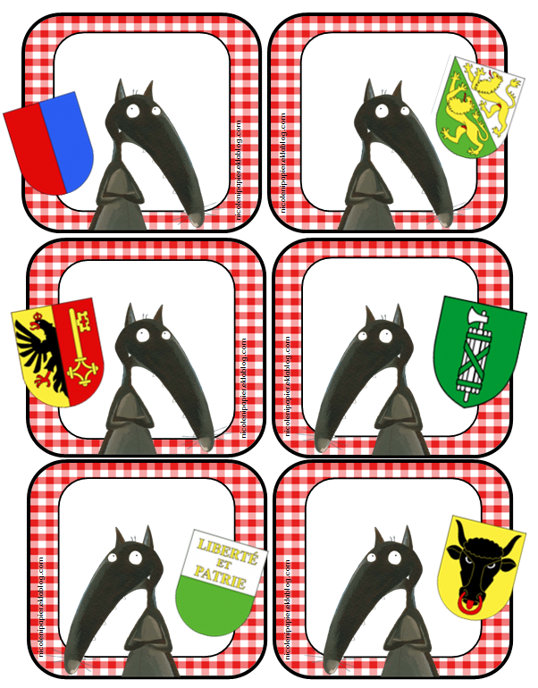

**Prénom**

**Prénom**

**Prénom**

**Prénom**

**Prénom**

**Prénom**

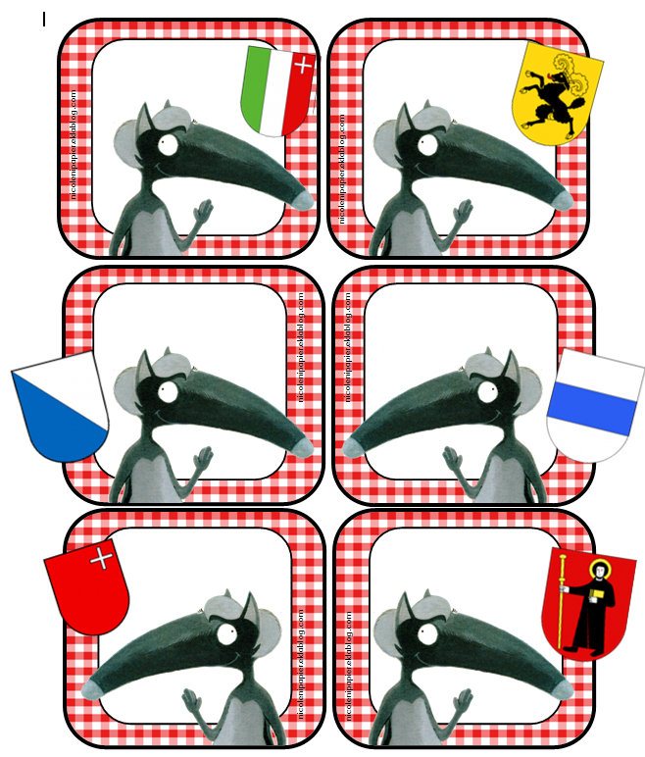

**Prénom**

**Prénom**

**Prénom**

**Prénom**

**Prénom**

**Prénom**

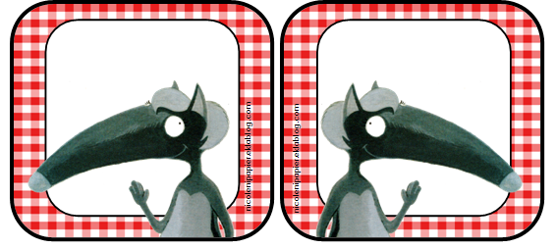

**Prénom**

**Prénom**

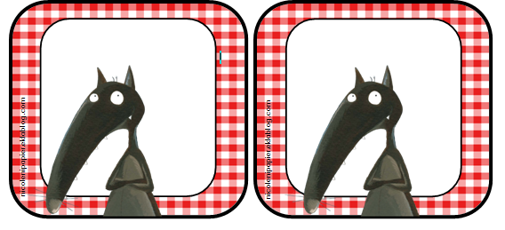

**Prénom**

**Prénom**